成人用品的发布规范

一、成人器具类商品及其外包装发布示例
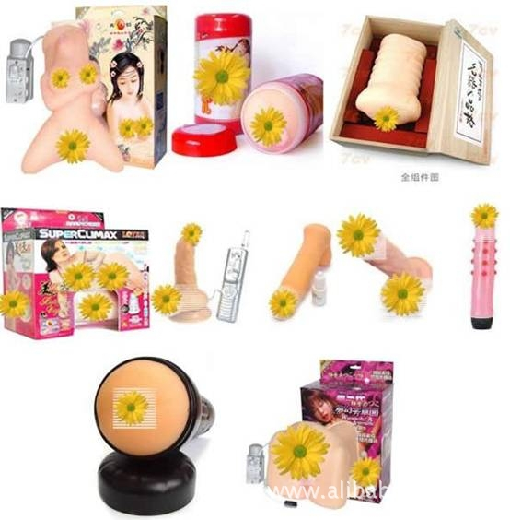
成人器具类商品及其外包装对于敏感部位必须进行遮盖，具体请遵照以上图片，请各位会员积极配合，不符合标准的将一律作删除处理。

二、情趣内衣类商品发布示例
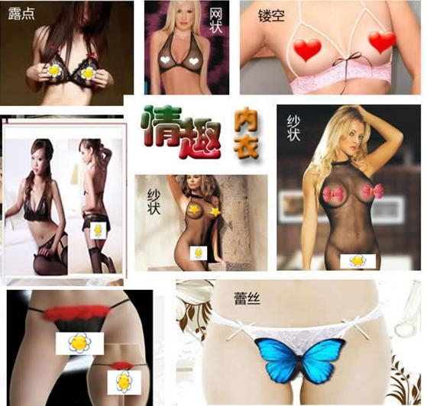
成人情趣内衣商品，对于敏感部位必须进行遮盖！具体请遵照以上图片，请各位会员积极配合，不符合标准的将一律作删除处理。
三、其他
以下图片不可以发布：
所有物品及外包装不得发布模仿性爱姿势的图片 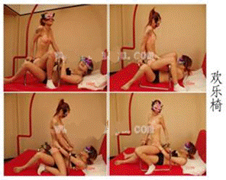
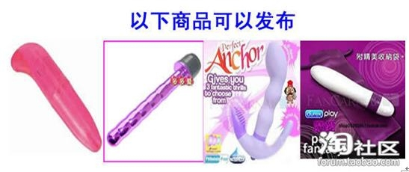
如有其它问题，可留言提出！
热门问题解答：
1、请问可以使用马赛克吗？
答复：处理彻底的可以。但是不建议使用，因为马赛克一般处理的不够全面，请使用健康类图片遮盖，谢谢！
2、如何才能确保自己修改的图片通过审核呢？
答复：请严格执行规则及示例，遮盖的越彻底通过审核的几率越大，切忌存在侥幸心理，因为审核人员会审核得非常彻底，谢谢！
3、器具类也要遮盖吗？那都是模型哦！
答复：是需要遮盖重点位置的，具体可参照示例，否则不能通过审核，谢谢！
4、请问包装盒上有露点的可以发布吗？
答复：包装盒上有露点，或动作较为低俗的，均需要遮盖，谢谢！
如发现您发布的信息违反以上发布规则，则将对该信息进行下撤并根据《违禁信息发布规则》对您进行处罚。请大家积极自检自查，及时处理相关违禁商品。

